**Presupuesto Gabinete**

|  |  |  |  |
| --- | --- | --- | --- |
| Equipo | Cantidad | Precio Unitario | Precio |
| ROUTER TP-LINK ARCHER C60 | 1 | $3.470 | $3.470 |
| **sWITCH 8 BOCas tp-link tl-sg1008** | 2 | $2.900 | $5.800 |
| **Cable red utp categoria 6(40 Metros)** | 1 | $1.200 | $1.200 |
| **Ficha rj45 conector plug cate 6** | 28 | $50 | $500 |
| PROVEEDOR FIBERTEL (50 MEGAS) | 1 | $2.420 | $2.420 |
|  |  |  |  |
| TOTAL: |  |  | $13.390 |

**ROUTER TP-LINK ARCHER C60**

|  |  |
| --- | --- |
|  |  |

**Características**

* Conexión inalámbrica.
* Banda doble de 2.4 GHz, 5 GHz.
* Velocidad de 1317 Mbps.
* Posee 5 antenas externas.
* Cantidad de puertos: 5.
* Con firewall integrado.
* Protocolos de seguridad soportados: DMZ, SPI, WEP, WPA, WPA2.
* Contiene 1 unidad.
* Dimensiones: 230mm de ancho, 37mm de alto, 144mm de profundidad.

**sWITCH 8 BOCas tp-link tl-sg1008**

|  |  |
| --- | --- |
|  |  |

**Características**

* **Serie**: SG1008D
* **Puertos incluidos**: 8 puertos RJ-45
* **Tipo de telecomunicación**: Store and forward
* **Capacidad de conmutación**: 16 GB/s
* **Es gestionable**: No
* **Ancho x Profundidad x Altura**: 180 mm x 90 mm x 25.5 mm
* **Es montable en rack**: No

**Ejemplo:**

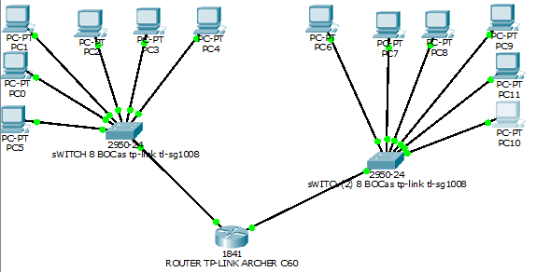

**Nombre: Ramiro Nicolas Gomez**

**Carrera: TSCDIA-ISPC**

**Materia: Sistemas de Comunicación**